Информация к проекту решения по заявлению:
1.2. Калядин Г. Г.
Земельный участок:
адрес: Местоположение установлено относительно ориентира, расположенного в границах участка. Почтовый адрес ориентира: обл. Новосибирская, г. Новосибирск, р-н. Октябрьский, ул. Коммунстроевская, 176.;
кадастровый номер. 54:35:072725:9;
площадь- 631 кв.м.;

Планшет № 2372
Зонирование: Зона застройки жилыми домами смешанной этажности (Ж-1), Подзона застройки жилыми домами смешанной этажности средней плотности застройки (Ж-1.4)
Запрос: «для индивидуального жилищного строительства (2.1)»
Планируется: оформление права на земельный участок и жилой дом.

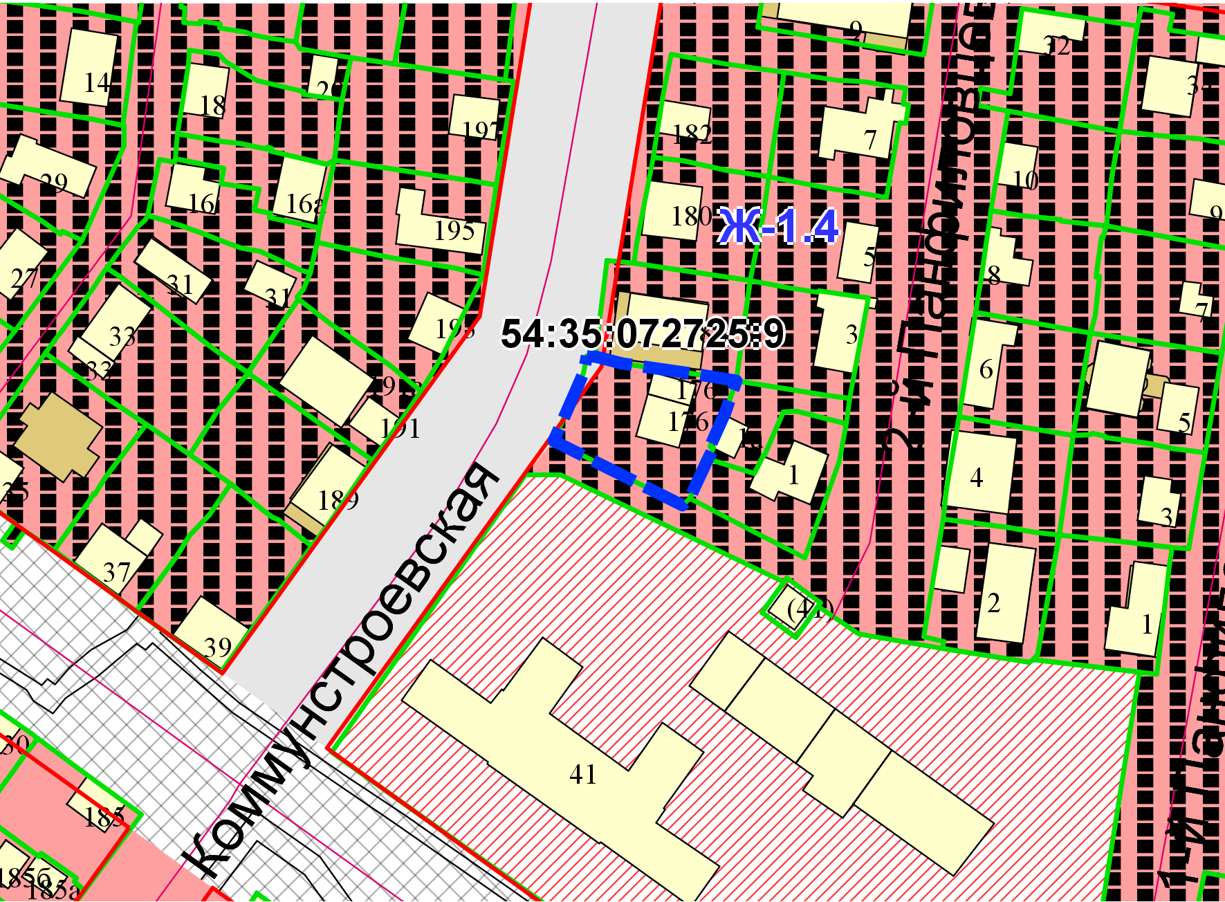
Приложения к заявлению:

